Майборода Т.А.,
учитель русского языка и литературы
МАОУ «Лицей №11» города Ростова-на-Дону

Технологическая карта интегрированного урока по русскому языку и литературе в 6 классе на тему
«Роль причастий и деепричастий в художественном тексте. Повесть А.С. Пушкина «Выстрел»

Тип урока:
урок «открытия», усвоения новых знаний, комбинированный урок, интеграция (литература, история, музыка, ИЗО).

Авторы УМК | Шмелёв А.Д. Русский язык. 6 класс. Москва, Вентана-Граф.  Ланин Б.А. Литература. 6 класс. Москва, Вентана-Граф.
Оборудование | Проектор, компьютер с выходом в интернет, интерактивная доска, классная доска
Образовательные ресурсы | Российская Электронная Школа (РЭШ)  Мобильное Электронное Образование (МЭО).

Тип урока | Цели уроков | Планируемые образовательные результаты
Урок «открытия» усвоения новых знаний | Л  - формирование мотивации учения;  - развитие способности к смыслообразованию; | Л  - потребность сохранить чистоту русского языка как явления национальной культуры;  - осознание эстетической ценности русского языка;
Урок «открытия» усвоения новых знаний | М  - формирование у учащихся умений реализации новых способов действия;  - расширение понятийной базы за счет включения в нее новых элементов; | М  - коммуникативно целесообразное взаимодействие с окружающими людьми в процессе речевого общения, совместного выполнения какого-либо задания;
Комбинированный | Л  - воспитание уважительного отношения к родному языку, гордость за него;  - осознание потребности сохранить чистоту русского языка как явления национальной культуры;  - развитие стремления к речевому самосовершенствованию; | Л  - понимание определяющей роли родного языка в развитии интеллектуальных, творческих способностей и моральных качеств личности;  - осознание значения русского языка в процессе получения школьного образования;  - владение достаточным объемом словарного запаса и усвоенных грамматических средств для свободного выражения мыслей и чувств в процессе речевого общения;
Комбинированный | М  - формирование способности использовать родной язык как средство получения знаний по другим учебным предметам, применять полученные знания, умения и навыки анализа языковых явлений на межпредметном уровне;  - формирование коммуникативно целесообразного взаимодействия с окружающими людьми в процессе речевого общения, совместного выполнения какого-либо задания, участия в спорах, обсуждениях актуальных тем; | М  - владение всеми видами речевой деятельности;  - адекватное понимание информации устного и письменного сообщения;  - способность извлекать информацию из различных источников, включая средства массовой информации, компакт-диски учебного назначения, ресурсы Интернета;  - способность свободно, правильно излагать свои мысли в устной и письменной форме;  - способность извлекать информацию из различных источников;
Комбинированный | П  - освоение понятия «деепричастие» как части речи;  - понимание функции особых форм глагола;  - повторение признаков глагола у причастия;  - проверка знания содержания сборника «Повести И.П. Белкина» А.С. Пушкина. | П  - понятие о деепричастии как части речи и его функции в художественном тексте;  - факты биографии А.С. Пушкина;  - понимание связи литературного первоисточника и музыкального, а также живописного произведения.

 | Этап урока | Содержание деятельности | Используемые ресурсы:  презентация, ссылки, рабочие листы, учебник | Деятельность учеников
1 | Организационный этап. | Приветствие. | Рабочие листы, тетради, учебник. | Подготовка к уроку.
2 | Мотивация учебной деятельности учащихся.  Постановка цели и задач урока. | Презентация-мотиватор «Повести Белкина» (иллюстрации ко всем повестям, музыкальное оформление - романс Г. Свиридова к повести «Метель»).  Текст из повести «Выстрел» с выделенными причастиями и деепричастиями.  Треугольник «вершина» знаний:  в начале урока ученики определяют тему – это то, что им «надо» узнать, они мотивированы, поэтому «хочу», а к концу урока они уже достигли цели – «могу». | 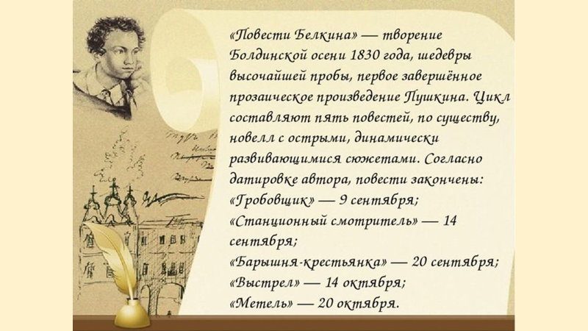  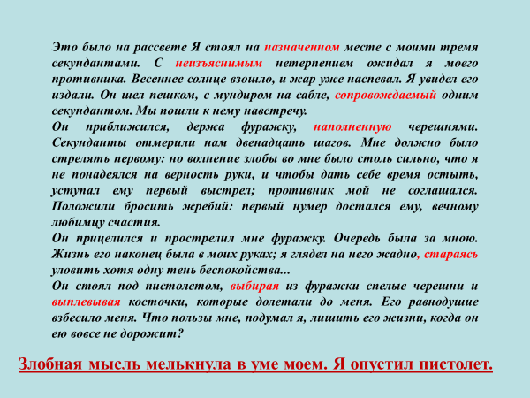  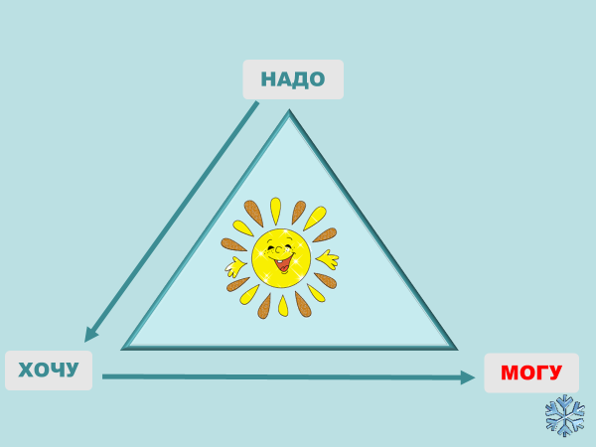 | Самостоятельная формулировка темы урока в ходе анализа текста и мотиватора.  Определение границ темы.  РД: слушание, чтение, говорение.
3 | Актуализация знаний и опыта учеников.  Проверка домашнего задания. | Таблица разделов лингвистики, схема частей речи, стилей и типов.  Словарная работа (слова на доске, поиск значений в интернете): «дуэль», «дуэлянт», «бретёр», «месть», «повесть», «сборник», «вакации» (предложения типа «определение понятия» по ходу урока). | 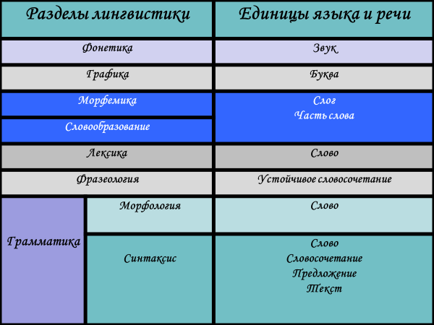  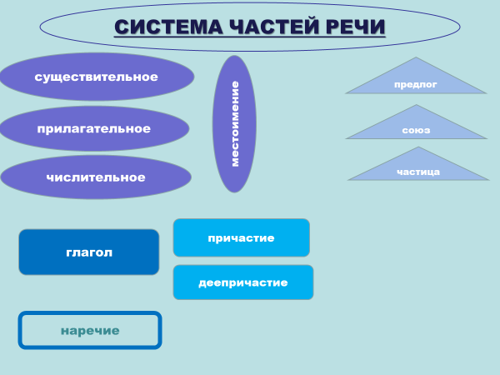 | Работа с таблицами и схемами.  Воспроизведение терминов.  Информационный поиск (Интернет).  Формулировка основных понятий темы (повторение).  Анализ, сопоставление и формулировка выводов.  Применение знаний в новой ситуации.  Работа в паре.  Применение знаний из других наук.  РД: говорение (высказывание), письмо, чтение, слушание.
3 |  | Перевёрнутый урок (домашнее задание): конспект лекции на YouTube А.Н.Архангельский «Проза Пушкина» (вопросы к лекции):  - Какие качества прозы Пушкина называет Архангельский?  - Какую роль сыграла Болдинская осень (1830) в творчестве Пушкина?  - На каких «полюсах» строятся (создаются) повести?  - Зачем Пушкину была нужна такая множественность «рассказчиков»?  - В чём особенность сюжетов повестей?  - Что связывает все повести в сборник?  Проблемный вопрос урока:  Так ли «гола» проза А.С.Пушкина? | https://www.youtube.com/watch?time_continue=4&v=mXh09G_857Y&feature=emb_logo | Домашний конспект лекции.  Анализ, сопоставление и формулировка выводов.  Применение знаний в новой ситуации.  Работа в паре.  Рабочий лист №1 (приложение)
РАЗМИНКА ДЛЯ ГЛАЗ (анимированный слад - причастие, деепричастие).



4 | Первичное усвоение новых знаний.  Воспроизведение на новом уровне (переформулированные вопросы). | Урок платформы РЭШ № 25 (7 класс)  Упражнение 14 (с.117),  портреты Д.В. Григоровича и Ф.М. Достоевского  - Назовите свойства деепричастия, которые выделяет Григорович и Достоевский.  - В каком типе речи уместнее причастие (чаще встречается), а в каком деепричастие?  - Какой вывод о роли причастий в тексте делает Пушкин?  Текст на рабочем листе №1: выделить причастия и деепричастия. | https://resh.edu.ru/subject/lesson/1505/start/  Учебник с.117, аудиозапись к учебнику  Рабочий лист №1 | Анализ, сравнение - определение главного, выбор.  Формулировка выводов в новой ситуации.  Обращение к предыдущему опыту.  Работа со схемами, картой.  Обсуждение предположений, гипотез, догадок.  Самостоятельный анализ, сравнение, обобщение, выводы.  Проблемные вопросы, аргументация выводов.  Применение знаний из других наук.  Информационный поиск (словарь).  РД: слушание, письмо, говорение, чтение.
РЕЛАКС-ПАУЗА (Видеоряд в сопровождении вальса Г. Свиридова к повести «Метель»)

5 | Первичное закрепление новых знаний.  Применение знаний, умений и способов деятельности в новой ситуации. | Урок платформы МЭО № 5  (Литература. Пушкин «Повести Белкина». 6 класс) | Вопросы видеоурока.  Вход на платформу МЭО только зарегистрированным пользователям. | Самостоятельный анализ, сравнение, обобщение, выводы.  Проблемные вопросы.  Исследование нового, построение гипотез, доказательство.  РД: слушание, чтение, письмо, говорение.
6 | Первичное закрепление.  Контроль усвоения и коррекция. | Работа с учебником: у.24 (с.124).  Текст-описание кабинета А.С. Пушкина в Михайловском.  Проверка Рабочего листа №1 | Учебник, аудиозапись к учебнику | Самостоятельный анализ, сравнение, обобщение, выводы.  Мобильность при формулировке усвоенных знаний.  Применение знаний из других наук.  РД: говорение, слушание, письмо, чтение.
7 | Домашнее задание. | Проектное задание:  у.28 (с.127) «Прогулка по Москве с Пушкиным».  § 2-3.  Опережающее задание:  деепричастный оборот § 4.  Комментарий домашнего задания. |  | Самостоятельное исследование.  Работа с инструкцией в приложении учебника.  Конспект лекции А.Н. Архангельского  Информационный поиск (неизвестные слова).
8 | Рефлексия | Огюст Роден «Мыслитель».  Наводящие вопросы.  Треугольник «вершина» знаний на новом уровне. | 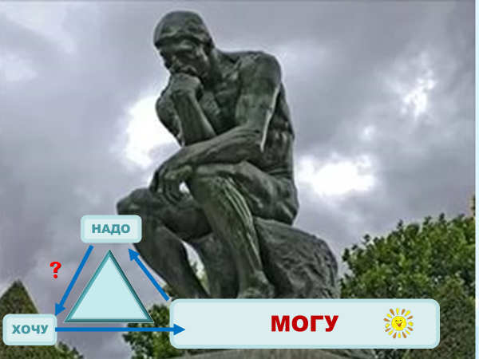 | Анализ собственной деятельности.  Выводы, обобщения.  РД: говорение, слушание.

Приложение №1

РАБОЧИЙ ЛИСТ (1)

По материалам конспекта лекции А.Н. Архангельского

Перечислить качества прозы А.С. Пушкина
В чём состоят особенности композиции и сюжетов «Повестей И.П. Белкина»?

Каковы «нарушения» сюжета повести «Выстрел»?
Выделить все причастия и деепричастия. | Мы уж это знали и не мешали ему хозяйничать по-своему; но между нами находился офицер, недавно к нам переведенный. Он, играя тут же, в рассеянности загнул лишний угол. Сильвио взял мел и уровнял счет по своему обыкновению. Офицер, думая, что он ошибся, пустился в объяснения. Сильвио молча продолжал метать. Офицер, потеряв терпение, взял щетку и стер то, что казалось ему напрасно записанным. Сильвио взял мел и записал снова.  Офицер, разгоряченный вином, игрою и смехом товарищей, почел себя жестоко обиженным, и в бешенстве схватив со стола медный шандал, пустил его в Сильвио, который едва успел отклониться от удара. Мы смутились. Сильвио встал побледнев от злости и с сверкающими глазами сказал: «Милостивый государь, извольте выйти, и благодарите Бога, что это случилось у меня в доме».  Мы не сомневались в последствиях, и полагали нового товарища уже убитым. Офицер вышел вон, сказав, что за обиду готов отвечать, как будет угодно господину банкомету. Игра продолжалась еще несколько минут; но чувствуя, что хозяину было не до игры, мы отстали один за другим и разбрелись по квартирам, толкуя о скорой вакации.
ПРОБЛЕМНЫЙ ВОПРОС: | ТАК ЛИ «ГОЛА» ПРОЗА А.С.ПУШКИНА?

